ĐÁP ÁN LÝ 11 HKI 2016 - 2017

Câu | Nội dung | Điểm
1 | Là dòng chuyển dời có hướng của các electron tự do / dưới tác dụng của điện trường | 0,5*2
2 | +Mật độ ion nhỏ  + Khối lượng và kích thước ion lớn hơn nên tốc độ chuyển động nhỏ hơn  + Môi trường dung dịch mất trật tự cản trở chuyển động nhiều hơn | 0,25  0,5  0,25
3 | Là một nhóm vật liệu mà tiêu biểu là Gemani và Silic  Tính chất: điện trở suất của chất bán dẫn:  + nằm trong khoảng giữa điện trở suất của kim loại và điện môi  + phụ thuộc mạnh vào nhiệt độ và tạp chất  Phân loại: có 2 loại bán dẫn: bán dẫn n và bán dẫn p. | 0,5  0,5  0,5  0,5
4 | R_{Đ} =6W | 0,25
4 | R_{Đ2} = 9W | 0,25
4 | R_{Đ2B} = 2,25W | 0,25
4 | R_{tđ} = 7,25W | 0,25
4 | I = 1,5A | 0,25
4 | U_{AC} = 3,375V | 0,5
4 | Số chỉ Vôn kế là 3,375V | 0,25
4 | I₁ = 0,375A | 0,25
4 | Q=506,25 J | 0,75
4 | I₂ = 1,125A | 0,25
4 | m=0,36g | 0,75
5 | Suất điện động và điện trở trong của bộ nguồn.  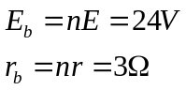  Đèn sáng bình thường. 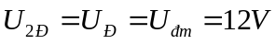  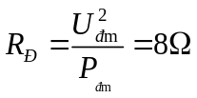  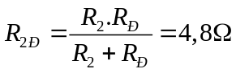  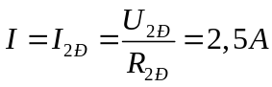  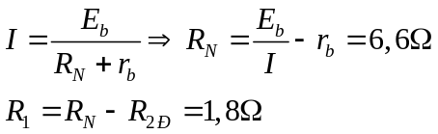 hay 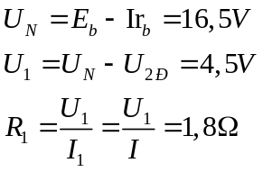 | 0,25  0,25  0,25  0,25  0,25

